ПЛАН НЕДЕЛИ ЗДОРОВОГО ПИТАНИЯ
в МБОУ СОШ п.Тыр
(17.10 – 23.10.22)
Название мероприятия | ответственный
Разработка буклетов, памяток для детей и родителей «Здоровое питание» | Д.С. Хаблова
Обновление информации на стенде в школьной столовой. | Д.С.Хаблова
Презентация «Ах, эти вкусные вредные продукты» | 11 кл (кл.рук Д.С.Хаблова)
Общешкольный урок биологии «Рациональное питание – залог здоровья» | Т.В. Краморова
Викторина «Что мы знаем о продуктах» | Н.В.Смирнова
Публикация на сайте ОУ в сети Интернет | 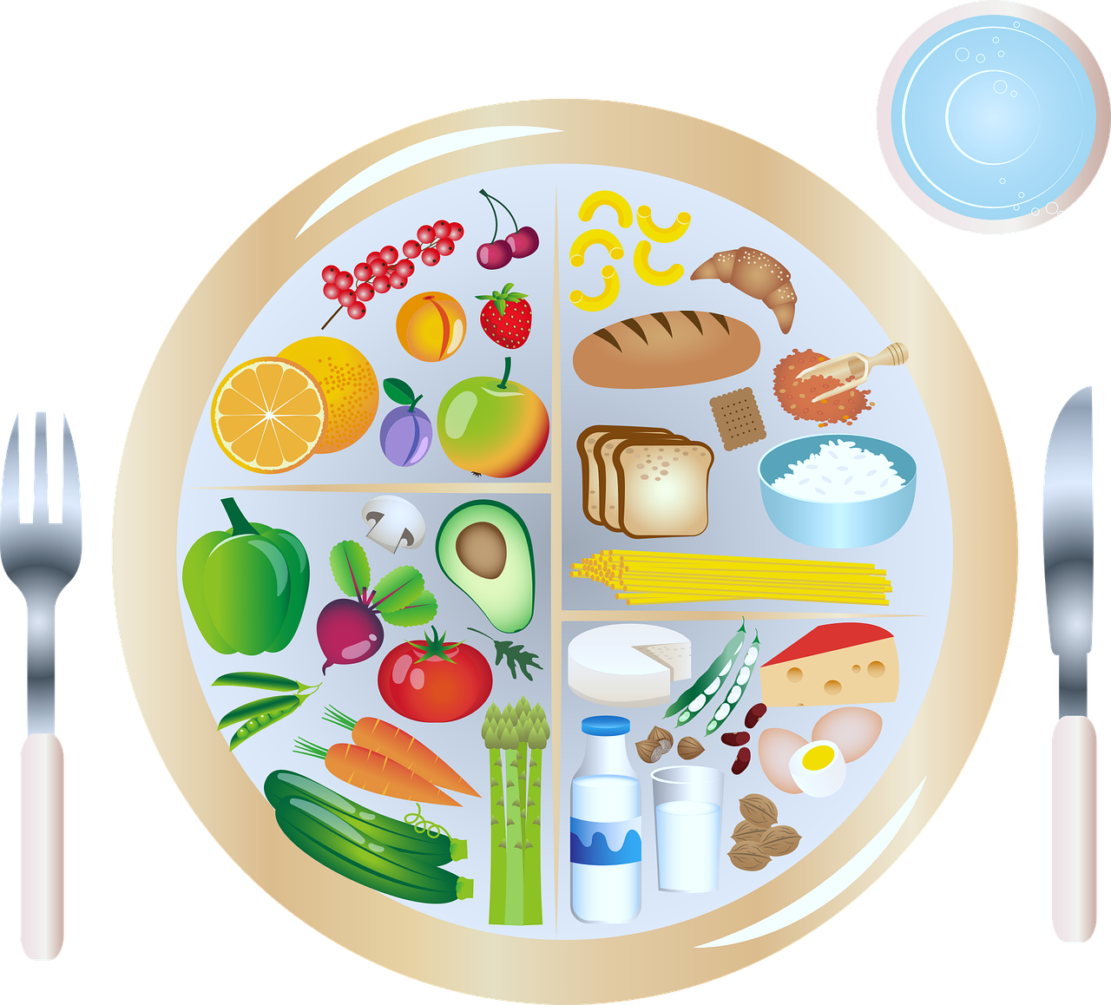  Л.В.Голубева

Зам.дир по ВР: Д.С.Хаблова

